应用场景：某旅游景点，出于对旅客安全的考虑，减少景区的拥堵，提升景区观光体验和服务品质，对景点人数进行了限制，该景点有2个游览区，总共承载人数不能超过150人，现根据2个浏览区的人数，判断景区是否人数超载。

[代码4-1]

#include <stdio.h>

int       1       (int x,int y);            / /对被调用函数的声明

int main(void)

{

    int a,b,c;

    system("title 代码4-1");

   printf("\n景区人流量统计(A区、B区):");

   scanf("%d%d",       2      );

    c=multi(      3      );

    if(c      4      =150)  printf("目前景区人流量 %d 游园舒适\n",c);

    else printf("人员已超载，请改日再来");

    return 0;

}

int multi(int x,int y)

{

    int z;

    z=x+y;

    return(      5      );

}

multi &a,&b a,b <= z

程序运行结果为：

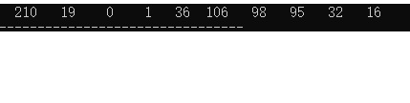

#include <stdio.h>

         1         reverse(int a[ ],int n)  // 形式参数a[]代表存放数据的整型数组；n代表数据个数

{

    int i,t;

    for(i=0; i<       2        ; i++)

    {

        t=a[i];

        a[i]=        3         ;

        a[n-1-i]=        4         ;

    }

}

int main(void)

{

    int b[10]= {16,32,95,98,106,36,1,0,19,210};  //数据保存在数组b中

    int i,s=0;

    reverse(        5         ) ;

    for(i=0; i<10; i++)

          printf("%5d", b[i] );

    return 0;

}

void n a[n-1-i] t b,10

**编程要求：**请按题中的功能要求，编写程序并能得到正确的结果。将结果（包括**C_4_1.C**文件）保存。

**程序功能：**从键盘上输入整数n和m（设2≤n≤12，2≤m≤39），按以下格式输出以字符“C”组成的2n行2m+1列“上”字图案，图案及坐标计算如图所示。

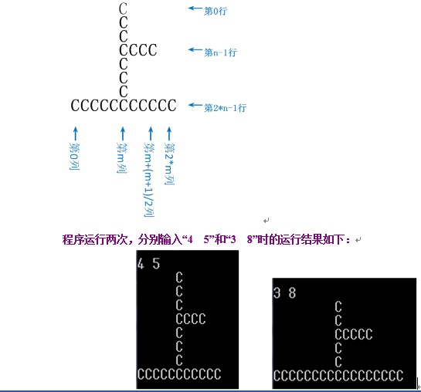

#define _CRT_SECURE_NO_WARNINGS 1

//编程要求：请按题中的功能要求，编写程序并能得到正确的结果。将结果（包括C_4_1.C文件）保存。

//程序功能：从键盘上输入整数n和m（设2≤n≤12，2≤m≤39），

//按以下格式输出以字符“C”组成的2n行2m + 1列“上”字图案，

//图案及坐标计算如图所示。

#include<stdio.h>

int main()

{

int n, m;

int j, i;

scanf("%d%d", &n, &m);

char arr[30][80] = { 0 };

for (i = 0; i < 30; i++)

{

for (j = 0; j < 81; j++)

{

if (j == m && i<2*n && j <= 2 * m)

arr[i][j] = 'C';

if (i == n - 1 && j >= m &&j <= m+(m+1)/2 && i < 2 * n)

arr[i][j] = 'C';

if (i == 2 * n - 1 && j <= 2*m && i < 2 * n)

arr[i][j] ='C';

}

}

for (i = 0; i < 81; i++)

{

for (j = 0; j < 30; j++)

{

printf("%c", arr[i][j]);

}

printf("\n");

if (i > 2*n )

break;

}

return 0;

}

**编程要求：**请按题中的功能要求，编写程序并能得到正确的结果。将结果（包括**C_4_2.C**文件）保存。

**功能说明：**编写程序，实现以下成绩处理功能（输出格式参见示例）：

（1）输入10个整数；

（2）从大到小排序；

（3）成绩排名第1名为一等奖，第2、3名为二等奖，第4、5、6名为三等奖，输出各等奖学金获奖者的最低分数。

**运行示例：**

**输入**（输入10个整数成绩）：

190  188  150  158  199  155  175  160  170  180

**输出**（一等奖1人，二等奖2人，三等奖3人）：

Award1: 199

Award2: 188

Award3: 170

#define _CRT_SECURE_NO_WARNINGS 1

//编程要求：请按题中的功能要求，编写程序并能得到正确的结果。将结果（包括C_4_2.C文件）保存。

//功能说明：编写程序，实现以下成绩处理功能（输出格式参见示例）：

//（1）输入10个整数；

//（2）从大到小排序；

//（3）成绩排名第1名为一等奖，第2、3名为二等奖，第4、5、6名为三等奖，输出各等奖学金获奖者的最低分数。

//运行示例：

//输入（输入10个整数成绩）：

//190 188 150 158 199 155 175 160 170 180

//输出（一等奖1人，二等奖2人，三等奖3人）：

//Award1 : 199

// Award2 : 188

// Award3 : 170

#include<stdio.h>

int main()

{

int i,j, temp;

int score[11];

for (i = 0; i < 10; i++)

{

scanf("%d", &score[i]);

}

for (i = 0; i < 10; i++)

{

for (j = 0; j < 10 - i - 1; j++)

{

if (score[j] < score[j + 1])

{

temp = score[j];

score[j] = score[j + 1];

score[j + 1] = temp;

}

}

}

printf("Award1 : %d\nAward2 : %d\nAward3 : %d\n",score[0],score[2],score[5]);

return 0;

}